各区域平面图

候机楼一楼到达大厅示意图
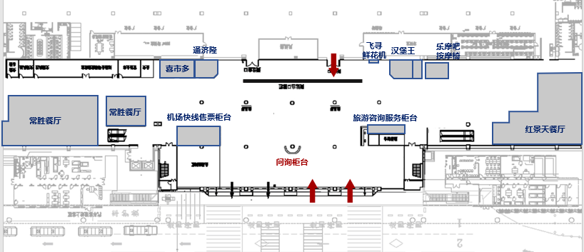

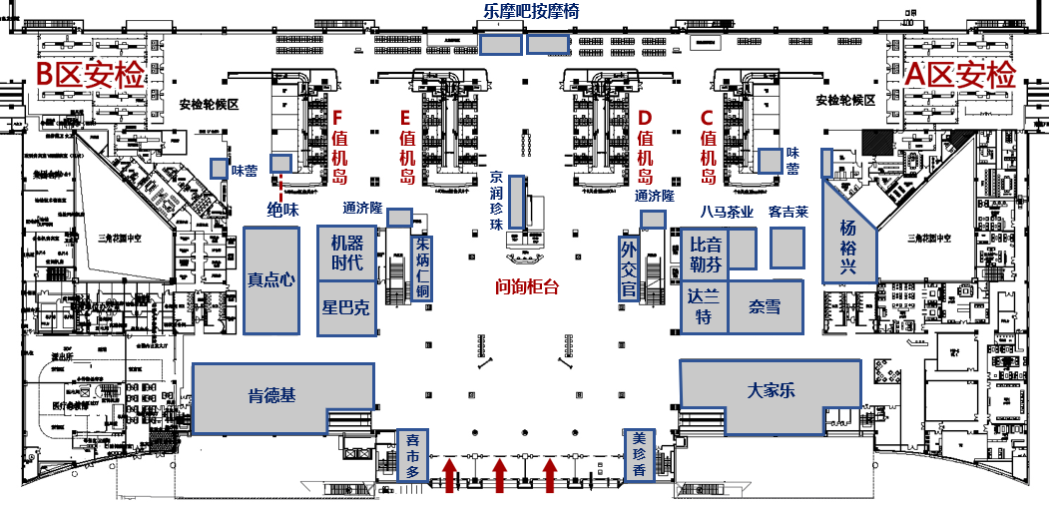
候机楼二楼出发大厅示意图

候机楼二楼隔离区A区示意图
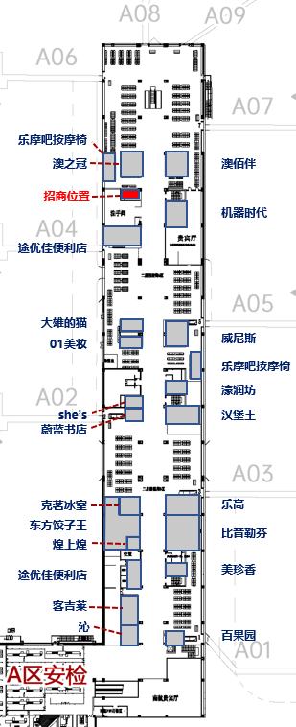

候机楼二楼隔离区B区示意图
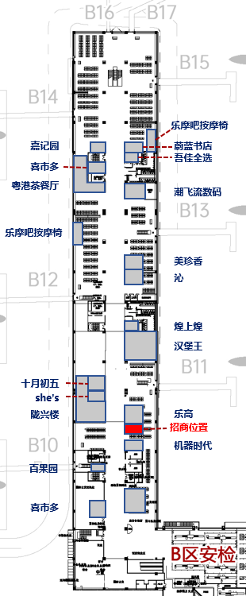

招商位置图
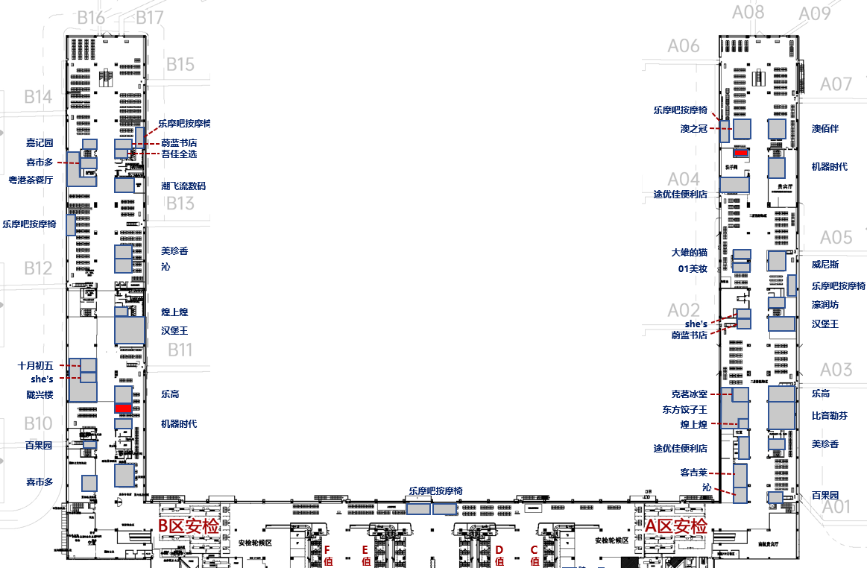
招商位置
2W-F-04
招商位置
2E-F-05

场地平面图
2W-F-04，15㎡（含场地和灯箱面积）
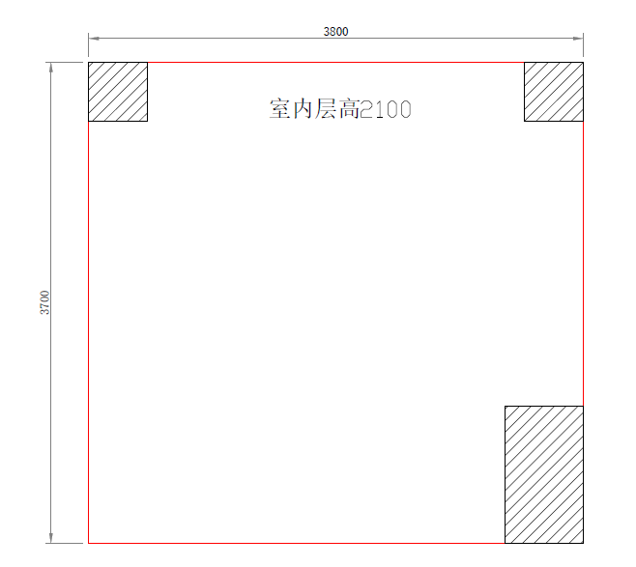

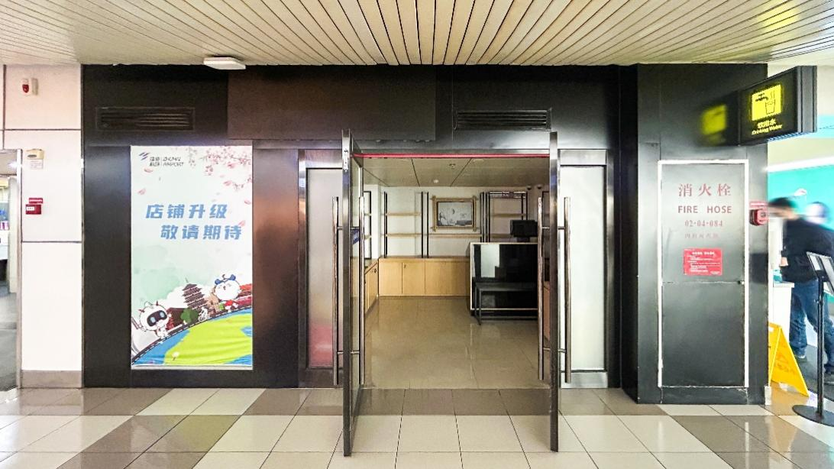

场地平面图
2E-F-05，29㎡
